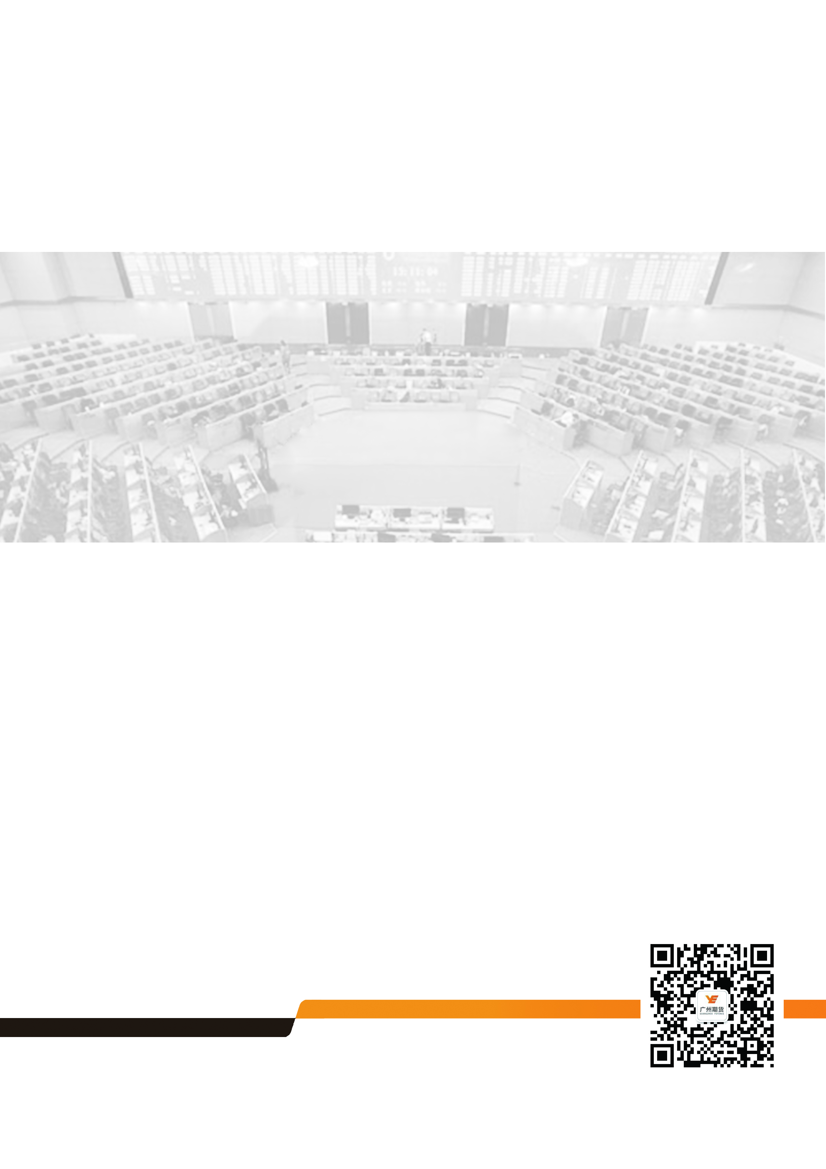


去产能炒作再度升温 黑色系一触即发

2017-01-10

广州期货黑色系小组

(8620)22139800 │ www.gzf2010.com.cn

今日黑色系期货全线大涨，多品种封死涨停。消息面上，中钢协会议透露全国“地条钢”6月底前全部清除和河北省发改委下发《关于产能置换比例不足1.1.25的已备案钢铁冶炼项目立即停建整改通知》。钢铁去产能的炒作再度升温，钢价上涨的预期大大加强，加之黑色系目前都处于期货价格深度贴水的状态，情绪一触即发，铸就了今天的大涨行情。基本面而言，黑色系基本处于供需两弱的状态，库存方面也处于高位。综合来看，从对明年去产能和限产的预期来说，黑色系当前的价格处于低位，虽然目前基本面较弱，期价深度贴水。但是一旦情绪被点燃，反弹的幅度会很大，短期看多。

投资分析
螺纹钢：
1月10日上午，中国钢铁工业协会2017年理事（扩大）会议放出消息全国要在2017年6月30日前全部清除“地条钢”，督察组已经出发。河北省发改委也下发《关于产能置换比例不足1.1.25的已备案钢铁冶炼项目立即停建整改通知》，要求相关各项目单位在收到本文件至完善相关审批手续前，已建成项目不得投产、已开工项目要处于停工状态、未开工项目不得开工建设，违者按违法违规建设钢铁冶炼项目严肃查处。加之各地明年去产能计划的陆续出炉，新一轮的去产能炒作全面开启，加之螺纹主力合约期价贴水较大，资金大量流入，螺纹期价也随之涨停。

基本面方面，螺纹的社会库存已经连续7周增加，截至1月6日，周环比增加3.97%，同比已增加14.24%。供给方面，由于不断的环保限产，高炉开工率下滑至72.24%。需求方面，虽然目前处于淡季，但是临近春节还是有一定的补库需求。基本上处于供需两弱的状态。综合来看，目前拉涨情绪仍在，短期螺纹价格预计上涨。

铁矿石：
今日螺纹价格大涨，铁矿价格也随之涨停。随着钢价预期走强，高品位铁矿紧缺的预期再度燃起，加之之前铁矿主力期价一直贴水过大，铁矿石今日强势拉停。但是目前铁矿石的港口库存为2014年5月以来的高位，期价贴水此番上涨之后缩窄到76元/吨，已经基本回归正常水平，但是炒作热情仍在，且此轮钢价上涨之后可能会带动新一轮的补库需求，预计短期铁矿价格震荡走高。

焦煤焦炭：
今日焦煤大幅上涨7.82%至1268，焦炭涨停至1687。黑色系的大幅上涨主要由于三个原因：第一，午后开盘前，中钢协报告称，为配合“去产能”工作，全国要在6月前彻底全部清除地条钢。这一消息对未来一年市场螺纹钢供给预期产生了较大影响，引发了大量资金流入炒作黑色系“去产能”概念。第二，接近春节前夕，年底中下游近日来的补库行为亦推动了现货市场的价格上升，对期价产生一定的支撑。第三，从11月底开始，焦煤焦炭主力从高位回调的幅度较深，速度过快，市场反应过激。但现货市场价格一直维持坚挺，导致焦煤焦炭，特别是焦炭的基差一度扩大至超过700元/吨的水平，而全年基差的平均水平大概在200元/吨左右。因此，基差修复的需求是导致自12月底以来焦炭价格的连续上涨与现货价格的连续下跌的主要原因。另一方面，焦煤价格自12月以来维持稳定，且前期回调幅度相对而言较小，但基差依然有修复需求，预计焦煤价格将有较明显上升行情。在成本推动下，焦炭与螺纹钢价格预计亦将继续震荡上行。

动力煤：
动力煤近期连续上涨主要有以下三个原因：第一，供给方面由于临近春节，全国各地不少煤矿开始停产休假，供给有所降低，各地现货价格由于供应量减少，有所回升。第二，需求方面，一方面由于现货价格有回升势头，使不少此前观望的贸易商皆有一定补库行为。此外,中转港秦皇岛与下游电厂库存量的持续走低,也反映了需求有所回升。特别是下游电厂的库存量已经下跌至1000万吨左右的水平，跌破15日的最低库存线，因此下游电厂无论因为短期或是冬储都将有较为积极的补库行为。第三，由于运输价格的持续回升，导致煤炭运输的成本增加，对价格的上升也有一定拉动作用。短期内，动力煤价格预计仍将有一定上涨空间。

广州期货金属组
许克元
资格号：F3022666

研究所
公司研究所具有一批丰富实战经验的期货产业研究员及专业的优秀分析师，致力于为客户提供中国资本市场前瞻性、可操作性的投资方案及各类型市场的研究报告，通过对市场进行深度挖掘，提示投资机会和市场风险，完成对资本市场现象、规律的研究探索。
研究范围涉及目前所有商品期货以及金融衍生品；我们推崇产业链的研究；我们看重数量分析法；我们提倡独立性，鼓励分析师在纷繁复杂的环境下保持清醒。
我们将积极依托股东单位--广州证券在宏观经济、产业领域的高端研究资源优势，以“宏观、产业和行情策略分析”为核心，大力推进市场化和标准化运作，逐步完善研究产品体系，打造具有特色品牌影响力的现代产业与金融研究部。
核心理念：研究创造价值，深入带来远见

联系方式

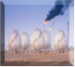
金融研究 农产品研究 金属研究 能源化工
020-22139858 020-22139813 020-22139817 020-22139824

地址： 广东省广州市天河区珠江西路5号广州国际金融中心主塔写字楼第1007-1012房 邮编：510623

免责声明
本报告的信息均来源于公开资料，我公司对这些信息的准确性和完整性不作任何保证，也不保证所包含的信息和建议不会发生任何变更。我们已力求报告内容的客观、公正，但文中的观点、结论和建议仅供参考，报告中的信息或意见并不构成所述品种的操作依据，投资者据此做出的任何投资决策与本公司和作者无关。

